重磅！自然科学基金“十四五”优先发展这些仪器仪表
来源： 仪商网
近日，国家自然科学基金委员会网站发布《国家自然科学基金“十四五”发展规划》全文，描述了发展思路、发展目标、学科发展战略、优先发展领域等在内共21个章节，阐明了国家自然科学基金委“十四五”期间的发展方向与相关理念。
其中，用一个独立章节对对仪器仪表行业提出要求：“第十章 促进成果应用贯通 发展科研仪器和软件”，章节中提及：
加大对基础科学软件研究的投入，加强新型科研仪器研制的投入，研发跨越多个时间、空间尺度和极端条件下能精确测量不同物理化学性质的新方法和新工具。促进数据资源、仪器设备的公开共享，促进基础研究和科研仪器研制的协同。
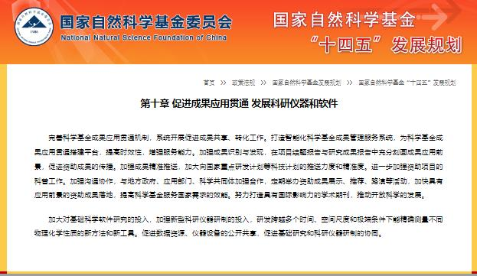
发展规划中，在“第十一章 学科发展战略”中公布了四个板块19个学科重点支持方向，在“第十二章 优先发展领域”里提及了115项“十四五”优先发展领域，都是当前阶段，我国亟需发展的高科技领域，对近几年的国家自然科学基金申请具有重要意义。

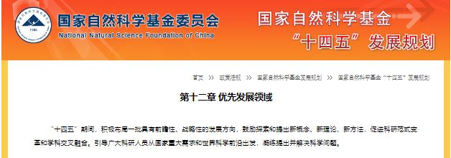
在115项优先发展领域里，有多项领域都涉及仪器仪表、测试测量、传感器相关领域，如：
8.银河系、恒星、太阳及行星系统的多信使探测及研究
围绕和人类密切相关的银河系演化和日地环境等前沿科学问题，重点研究银河系、恒星的形成和演化，行星的宜居性，日冕加热的机制，太阳磁场的产生、储能及释能的物理机制与太阳活动预报，天体空间位置精确测定、动力学和应用研究，引力波、宇宙线、中微子的天体源和产生机制，为解决银河系演化、引力波、太阳活动预报、行星科学、空间目标探测及导航等重大科学问题提供理论和观测基础。
10.面向下一代望远镜的关键技术研究
围绕天文精确观测面临的关键技术问题，重点研究大口径光学/红外望远镜及科学探测技术，射电望远镜及科学探测技术，空间望远镜及科学探测技术，为主导建设国家重大天文观测设施、取得重大天文发现提供技术支撑。
12.量子信息和量子精密测量
围绕量子计算、量子通信、量子传感、量子精密测量等重要领域，重点研究量子计算、量子模拟与量子算法，量子通信实用化技术及其科学基础，量子存储和量子中继，量子导航、量子感知和高灵敏探测，高精度光钟、时频传递的新原理与方法，空域-时域精密谱学及量子态动力学测量技术，为量子科技领域提供人才储备和科技支撑。
23.多功能耦合的化学传感与成像
围绕复杂体系中化学信息的准确获取，重点研究多功能耦合的化学传感原理、技术和方法，极微弱传感信号的实时、原位和无损信号辨识与解调，极低能量的复合驱动、高灵敏捕获、传输及解调，多参数、多功能和超高灵敏器件的特性及其外界刺激响应的机理，超高时空分辨光谱技术与成像分析，多维谱学原理与技术，活体的原位和实时分析，具有选择性和特异性的高灵敏、多功能诊疗试剂。为复杂体系的成分、结构与性能的表征提供新的科学原理和技术支撑。
30.地球与行星观测的新理论、新技术和新方法
面向地球关键过程或关键组分观测的技术突破与行星探测的科学前沿，重点研究地球与行星物质的物理化学性质和过程的观测技术、实验方法与计算模拟技术；深空、深地、深时、深海和宜居地球探测技术集成；地球科学大数据的分析、同化、融合和共享技术；地球观测和多源数据融合平台构建及关键技术；纳米地球科学与行星地球科学新技术、新方法及相关仪器设备；多尺度、多参数和跨维度综合分析平台；大质量动能撞击小行星动态响应和能量传递规律、近距离核爆对近地小行星的作用机理、非接触式近地小行星引力牵引作用机理及轨道偏移技术，为建立数据-模式驱动的科学研究范式，革新地球系统多圈层定量集成研究手段提供支撑。
49.新型光学技术
围绕未来光学领域面临的超精密像差控制、超高分辨率探测、极弱信号获取、大容量信息传输等技术挑战，探索新的光干涉、衍射及光谱分析等方法，研究突破光学衍射极限的成像方法，新型纳米光刻光学技术，极端光学检测技术，新型光学材料与核心器件、新型激光技术等，为高端精密仪器、智能装备等产业发展提供关键技术支撑。
50.光电子器件及集成技术
围绕高速率、低功耗、集成化与智能化光电子器件面临的新问题、新挑战，研究微波光子器件及集成，红外及太赫兹光电子器件，智能光计算与存储器件，光量子器件及芯片，异质异构光电子集成技术，片上多维光电信息调控技术等，为满足下一代信息技术的发展需求提供有效支撑。
52.电子器件、射频电路关键技术
围绕电子信息系统向空天地海应用拓展带来的新问题，研究极端和复杂应用条件下高性能集成化电子器件、敏感器件以及微波光子器件与系统原理，发展新材料、新架构、新机制的电路、射频模块及天线技术，探索高效电磁计算、电磁波智能调控方法、以及电子信息系统跨越发展新技术，服务国家电子信息产业发展战略。
53.多功能与高效能集成电路
围绕集成电路面临的效能瓶颈及功能融合复杂性等挑战，研究新型逻辑、存储和传感器件，新型计算范式，新材料和跨维度集成技术，以及系统-电路-工艺协同设计、敏捷设计与智能化设计等新工具，研发高端芯片、功能融合芯片及核心装备技术，支撑未来信息系统发展。
54.精准探测与信息融合处理
围绕复杂环境和复杂目标信息获取与处理的难题，探索多源融合探测成像、多维度稀疏信号处理、智能遥感信息处理与目标识别等新机理、新方法，发展典型环境声信号感知、高维图像及媒体信息等动态协同处理方法，为国家应急响应系统建设及应用拓展提供技术支撑。
59.类脑模型与类脑信息处理
为克服构建类脑智能模型等难题，重点研究复杂环境高性能智能视觉传感器及系统技术，对视听感知等生物智能对应脑区的神经网络实现精细模拟，从而构建大脑视觉智能和芯片功能验证方法体系，探索大脑信息处理机理，为类脑自然环境的感知、理解和自主决策奠定理论基础。
92.智能运载系统人-机共享驾驶与车-路-云协同技术
围绕自动驾驶中人-机共享驾驶的协同控制要求与挑战，围绕智能运载系统人-车-路-云耦合机制，重点研究智能运载系统人-机冲突机理，智能运载工具人-机协同理论，面向自动驾驶的车-路协同感知及信息融合，人-车-路-云协同智能驾驶规划、决策与系统优化控制等技术，提升交通系统安全与效率，为实现低成本智能驾驶奠定技术基础。
今年以后来，高端仪器、智能传感器等行业领域已经成为各地方政府发展的重点。而这次“发展规划”的出台，对我国相关企业、研究院所跟进相应领域的发展，指明了方向。
《国家自然科学基金“十四五”发展规划》原文链接：https://www.nsfc.gov.cn/publish/portal0/tab1392/

